Прыгают Остатки в 1С v8.
В базе 1С v8 в справочнике => номенклатура есть галочка показывать остатки.
С 15:00 до 20:00 Происходит обрезка базы КиБ ( грязное чтение)

Ошибка: Не записан регистр Календарь. Необходимо зайти в базе РЦ в регистр сведений – календарь и нажать заполнить 5, 10 лет и все можно работать!
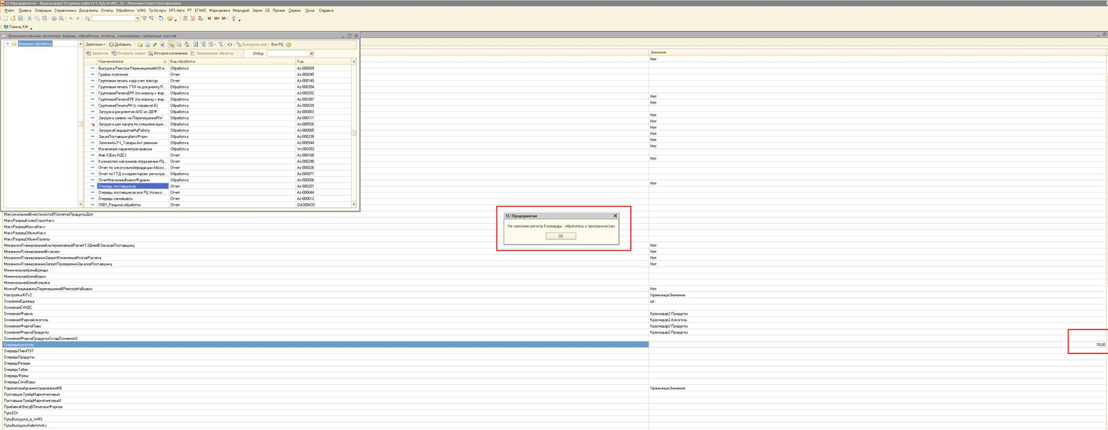

Ошибка разбора XML
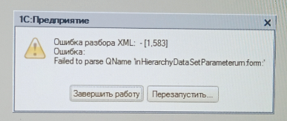
Надо почистить кэш, либо удалить и создать базу данных заново

Оповещение СВ приходит что закуп не загружен, а он загружен в старой базе.
Ответ: Смотри дату начала базы она должна быть старше закупа, менять дату начала базы можно через редактировать форму

